作者： | 何元胜 |  |   中国上海市静安区汶水路 299 弄 9-10 号  市北智汇园4号楼（200072）  TEL: 021-66312666  FAX: 021-66315696
职务： | 广州办 | 技术工程师
日期： | 2020-08-13
E_mail： | ys.he@beckhoff.com.cn
电话： | 020-38010300
TwinCAT PLC与威纶通触摸屏的ADS通讯
摘 要：本文介绍使用TwinCAT2、TwinCAT3软件 与威纶通触摸屏进行ADS通讯的操作步骤，包括建立通讯的注意事项和常见故障解决方法。

关键字：ADS通讯，威纶通，TwinCAT
附 件：
序 号 | 文件名 | 备注

历史版本：
2014-07-20 | 沈强 | CX控制器和威伦屏通讯文档.pdf
 | 张洪彪 | 倍福PC TwinCAT 3软件与威纶通ADS通讯.docx
2014-01-22 | 朱元 | WeinView触摸屏与Beckhoff控制器实现ADS通讯.pdf
 | 威纶通 | 与Beckhoff通讯设置操作步骤.pdf
2019-02-15 | 梁剑晖 | 威纶通人机界面ADS通信加入倍福TwinCAT3变量信息.docx
2019-02-19 | 陈利君 | 倍福控制器TC2 及TC3和威伦屏通讯文档.pdf

版本说明：
考虑到越来越多的用户使用TwinCAT 3，而威纶屏的画面开发软件和ADS驱动都有了升级，所以在历史版本的基础上，即全文引用了沈强和张洪彪的文档，把TwinCAT 2和TwinCAT3的通讯配置合二为一，目标是一个文档解决所有问题。在2020-08-13的版本中，加上了HMI程序运行在调试电脑时的使用方法。

免责声明：
我们已对本文档描述的内容做测试。但是差错在所难免，无法保证绝对正确并完全满足您的使用需求。本文档的内容可能随时更新，欢迎您提出改进建议。如果现场遇到本文档之外的问题，也请反馈，以便在下一版本收录该问题的解决办法。

1. 软硬件版本 3
2. 准备工作 3
2.1. Connection：网络接线 3
2.2. Set IP Address：设置触摸屏和PLC的IP地址 4
2.2.1. 触摸屏的IP设置 4
2.2.2. 倍福控制器（PLC）的IP设置 4
2.2.3. 验证IP设置成功 4
2.3. 配置倍福控制器（PLC）的AMS路由信息 5
2.4. Add Router：在PLC中添加触摸屏的AMS路由表项 5
2.4.1. TC2或者TC3运行于Win CE 6
2.4.2. TC3运行于Win 7、Win 10 7
2.4.3. TC2运行于Win 7、Win 10 7
3. 编写PLC程序（可选） 7
3.1. TwinCAT 2示例 8
3.2. TwinCAT 3示例 8
3.3. 注意事项 10
4. 在Easy Builder中配置与TwinCAT PLC的通讯 10
4.1. 选择HMI型号 10
4.2. 设置倍福PLC 11
4.3. 导入TC3的PLC变量（如使用TwinCAT3） 13
4.4. 导入TC2的PLC变量（如使用TwinCAT2） 15
4.5. 在界面上使用PLC变量 16
4.6. 运行效果 17
5. 使用EasyBuilder软件虚拟屏和PLC通讯的配置 17
6. 常见问题 18
6.1. 在PLC中添加屏的AMS路由信息 18
6.2. 使用模拟功能 18
6.3. 访问TC2和TC3的差别 18
7. 附录1：低版本Easy Builder中配置与TC2的通讯 18
7.1. 选择Beckhoff Embadded PC 18
7.2. 导入标签 19
7.3. 添加1个控件显示PLC变量 20
7.4. 下载运行 20
7.5. 测试自动重连功能 21
8. 附录2：调试电脑上运行EBPro软件仿真 21
8.1. 操作步骤 21
8.2. 故障处理 23
8.3. 注意事项 23

软硬件版本
通讯双方 | 硬件 | 软件
倍福控制器Beckhoff | EPC：CX1xxx、CX2xxx、CX50xx、CX51xx、CX8xxx、CX90xx等  IPC：C6xxx、CP2xxx、CP6xxx等 | TwinCAT 2.1 Build 2302  TwinCAT 3.1 Build 4022
威纶触摸屏  WEINVIEW | 以太网触摸屏：eMTxxx、MTxxx等 | EasyBuilder Pro V5.00.01  Build 2014.12.23及以上版本  安装包下载：  EBproV6.02.01.274-20190111.zip

准备工作

Connection：网络接线
- 如果倍福控制器上有两个内置交换机的网口，比如CX90xx、CX1020，接线如下：
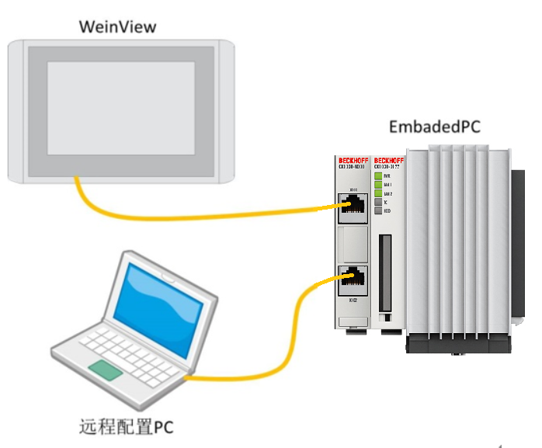
- 如果倍福控制器上有两个独立网卡，需要使用一个普通的交换机将 编程PC、触摸屏、倍福控制器 三者连成一个局域网，才能用编程PC分别对屏和控制器进行配置。
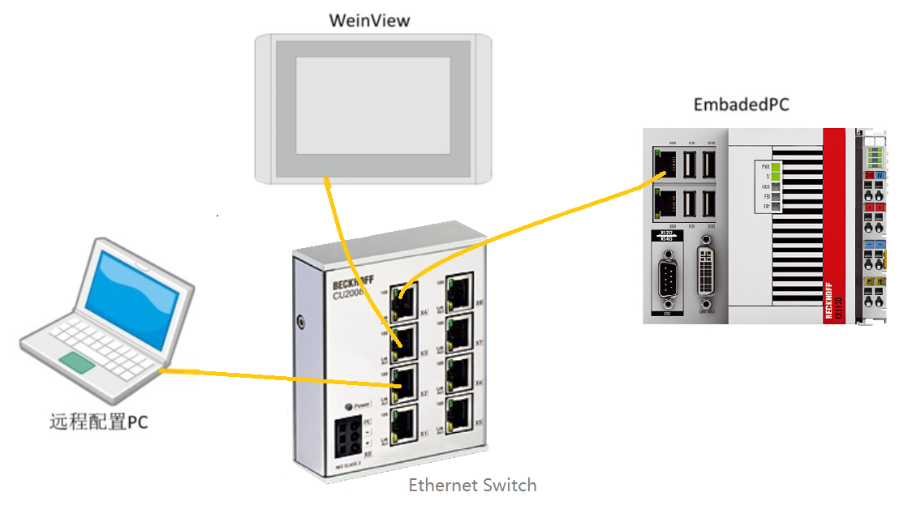

Set IP Address：设置触摸屏和PLC的IP地址
设置原则是：将触摸屏和倍福控制器（PLC）的IP地址和编程笔记本设置到同一网段.

触摸屏的IP设置
在屏的界面手动输入IP地址为192.168.9.211，子网掩码为255.255.255.0，网关192.168.9.1也可以不填。
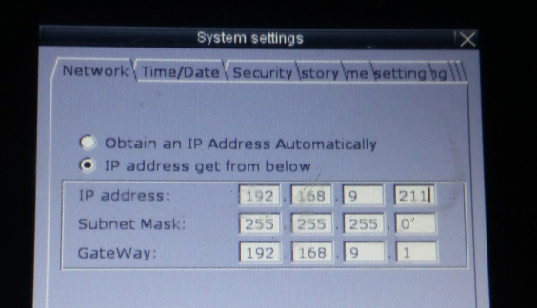

倍福控制器（PLC）的IP设置
关于IP地址的说明，具体链接参考：
https://tr.beckhoff.com.cn/mod/resource/view.php?id=2018

验证IP设置成功
设置完触摸屏和倍福PLC的IP地址后，在电脑上ping二者的IP，要确保都能ping通。
仍有问题，参考文档“ADS加上不路由的若干可能性V1.03.pdf”
参考链接：https://tr.beckhoff.com.cn/mod/resource/view.php?id=893

配置倍福控制器（PLC）的AMS路由信息
如威纶屏说明书制定要求改：PLC的AMS Netid设置为IP地址后加.1.1，方法如下图：示例中PLC的IP地址为192.168.9.101，即AMSNetid设置为192.168.9.101.1.1。
如使用TwinCAT2如下图所示：
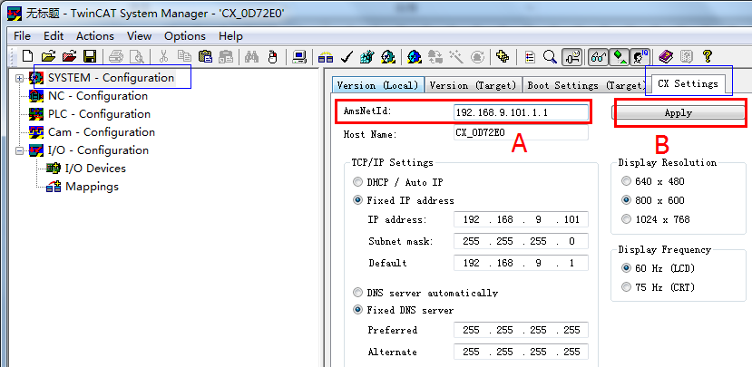
设置完之后点apply，弹出对话框直接OK，需将PLC软重启生效。
修改完后，需要在TwinCAT软件中重新添加路由信息。
如使用TwinCAT3，需进入控制器远程桌面，通过CX-configuration进行修改，方法如下图：
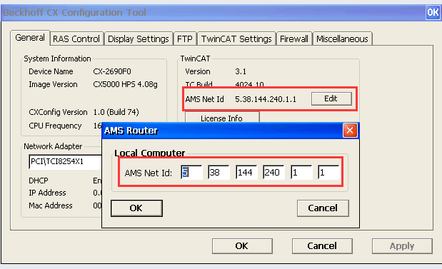
说明：这里配置的控制器的IP和AMS NetId将在触摸屏的开发环境中使用。

Add Router：在PLC中添加触摸屏的AMS路由表项
由于触摸屏是一个“虚拟”的ADS设备，里面没有运行TwinCAT Server，所以不能像有TwinCAT Server系统之间互加路由那样使用“Braodcast”的方式。因此，只能使用手动加AMS路由。
对于不同的倍福控制器，有不同的操作系统和TwinCAT版本，其手动添加ADS路由的方式也不同，下面依次描述各种情况。

TC2或者TC3运行于Win CE
使用之前提到的CERHost软件，在start—run中输入explorer进入资源管理器后，进入HardDisk\System路径，双击TcAmsRemoteMgr：
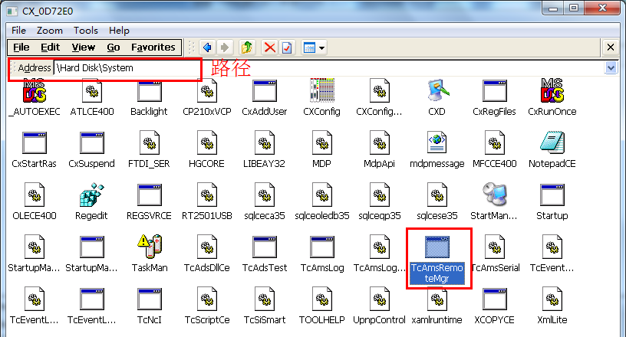
进入TcAmsRemoteMgr页面后，点击Add新建
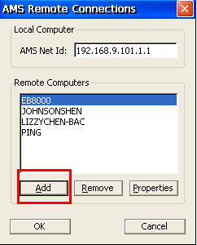
在新弹出的对话框中输入威纶屏的AMSnetid信息及IP地址，修改完成需要reset控制器
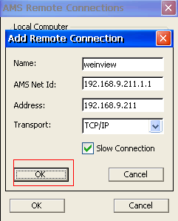
注意：查看一下其他几个路由信息，如果有重复的直接删除掉原来的

TC3运行于Win 7、Win 10
TwinCAT 3的路由表，保存在以下文件：C:\TwinCAT\3.1\Target\StaticRoutes.xml，例如：
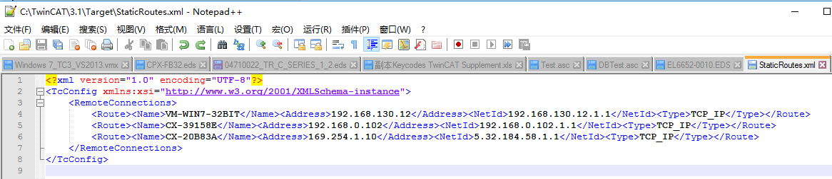
只要复制粘贴RemoterConnection下的一项Route，修改Name、Address和NetId，然后保存,同时需要将TwinCAT手动切一遍配置模式才能生效。

TC2运行于Win 7、Win 10
进入远程桌面后，可以从右下角的TwinCAT图标，访问控制器的AMS路由表：
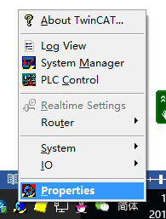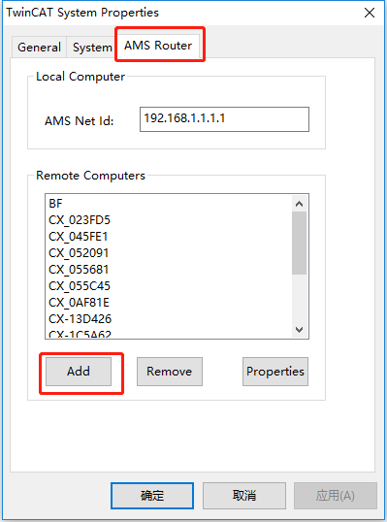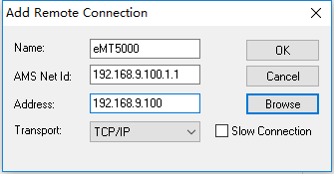
如上图，在AMS Router页面点击Add，就可以手动添加AMS Router。把触摸屏的IP和默认NetId填入，并在Name中取个名字（无特殊要求）。注意，这3项都不能与局域网中的其它设备重复，同时记得修改完成后手动将TwinCAT切下config模式。

编写PLC程序（可选）
EasyBuilder Pro V5.00.01支持与TwinCAT 2和TwinCAT 3通讯，可以访问变量名或者变量地址。推荐使用变量名的方式，此时可以使用EasyBuilder Pro的标签导入（）方式。

TwinCAT 2示例
如果与威纶屏通讯的PLC变量，可不设置地址直接用变量名的方式访问，也可以通过下面指定地址的方式，可使用AT %I*或者AT %Q*指定地址，如下图。
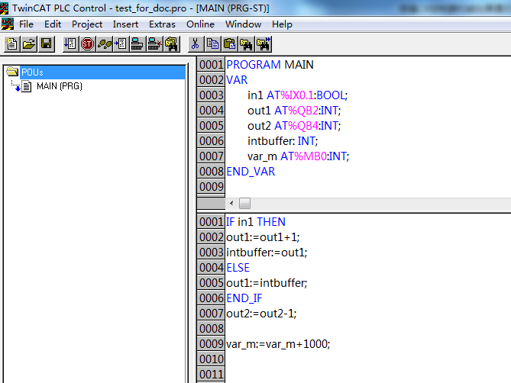

TwinCAT 3示例
打开笔记本编程电脑的TwinCAT 3软件，编写程序。
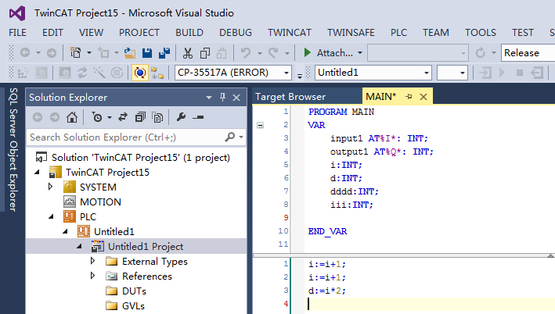

需在PLC工程下的Settings窗口中的下图中勾选一下Target Files中的TMC File及TPY File，否则TwinCAT 3软件编译无法生成PLC工程的.tpy文件。
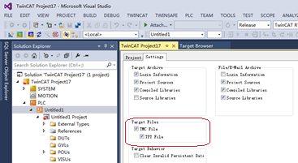

工程开发完后，右键编译Rebuild，在工程存储路径下即可发现生成的*.tpy文件。
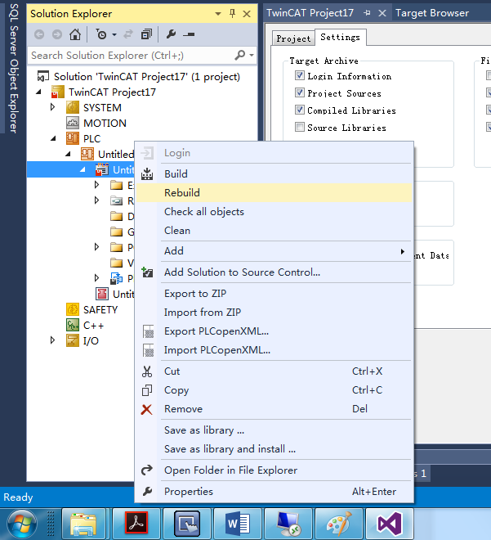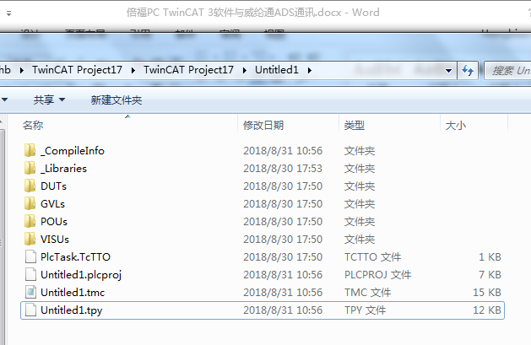

注意事项
- 变量地址
定义变量时，不要指定变量的内存地址，可以使用at %I*或者at %Q* 指定其为 Input或者Output 类型，如果是中间变量可以无需指定地址，如用at %M*，需指定地址，否则可能无法映射到HMI中使用。
- 确保编译成功
无论是TwinCAT 2还是TwinCAT 3，都要确保PLC程序编译通过，才能生成正确的tpy文件。PLC程序下载到控制器中并与触摸屏通讯时，才找得到目标变量。
- 创建引导程序create boot project
PLC程序需要下载到控制器运行，并创建引导程序create boot project。否则断电后将会恢复原来的程序。

在Easy Builder中配置与TwinCAT PLC的通讯

选择HMI型号
打开软件，新建工程，选择HMI型号分辨率及HMI方向：
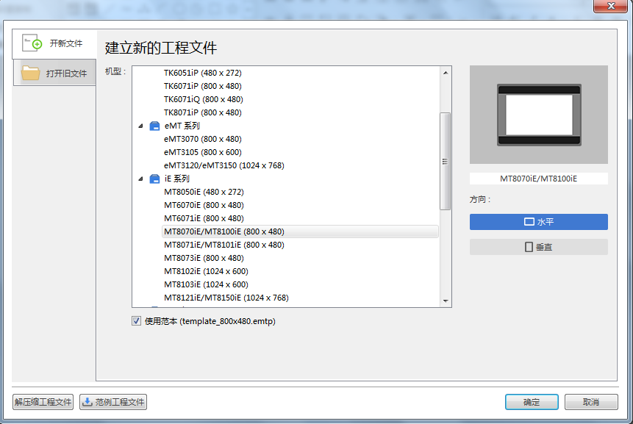

设置倍福PLC
弹出系统参数设置界面如图：
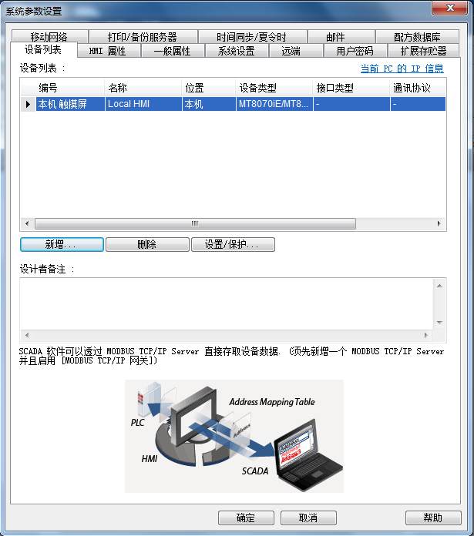

点击新增按钮，在弹出的窗口中选择如下信息：
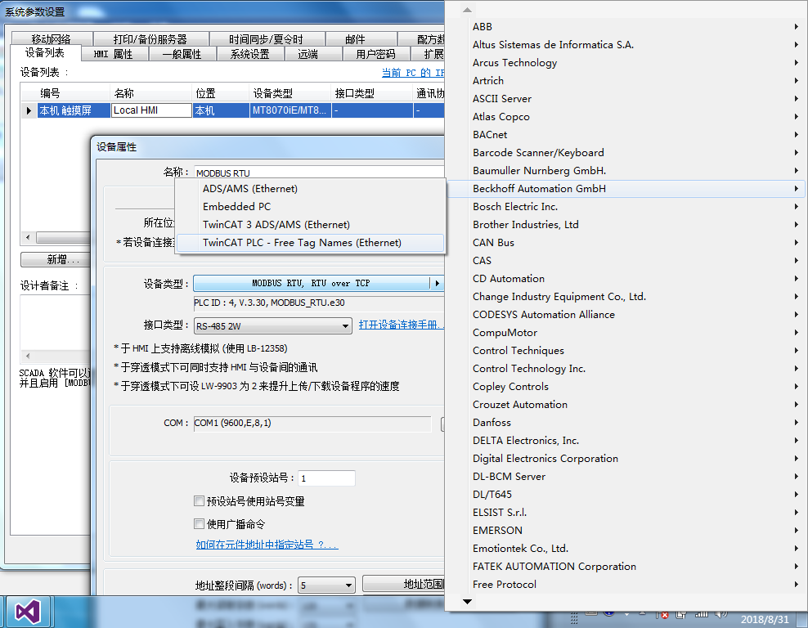
点击IP信息后面的设置，在如下窗口中设置好倍福PLC的各项地址信息：
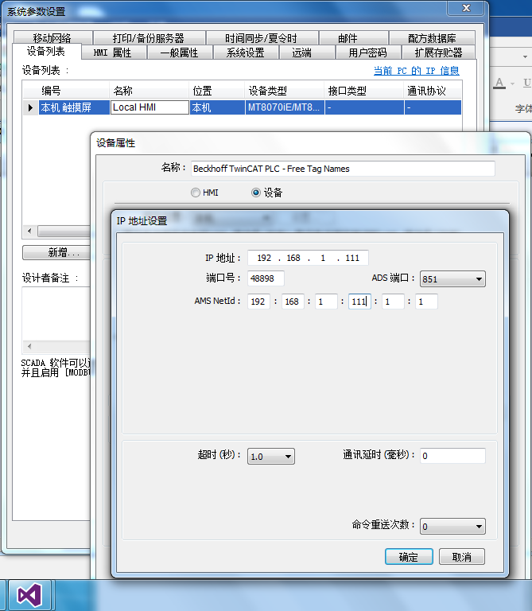
7、点击确定按钮完成IP设置，点击设备属性下的确定按钮完成连接PC的设置。

导入TC3的PLC变量（如使用TwinCAT3）
在系统参数设置窗口，点击添加的Beckhoff信息，下面会出现一个”标签编辑器…”,点击该按钮添加标签信息：
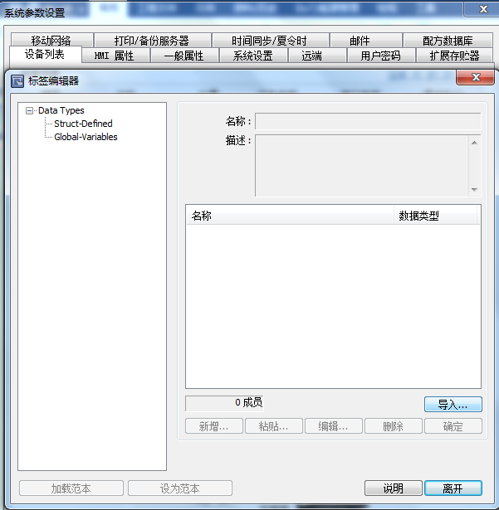
点击导入按钮：
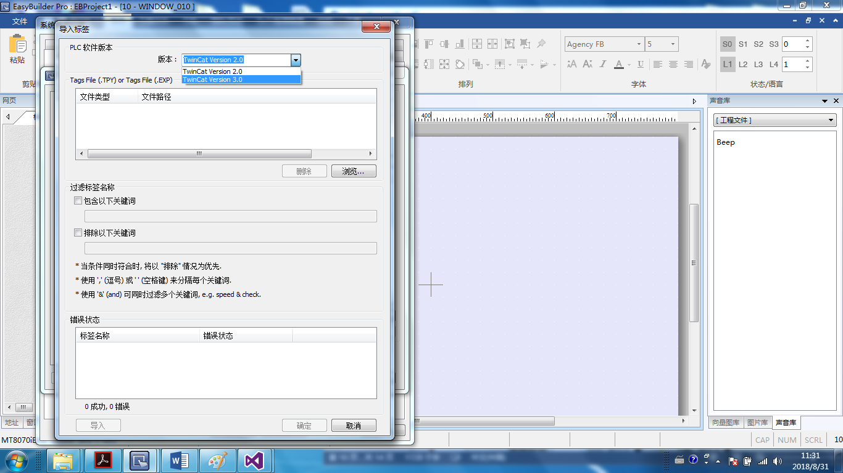
在弹出的导入标签窗口中，选择TwinCAT Version 3.0版本，点击下面的浏览按钮，找到工程文件保存路径下的PLC工程的*.tpy文件：
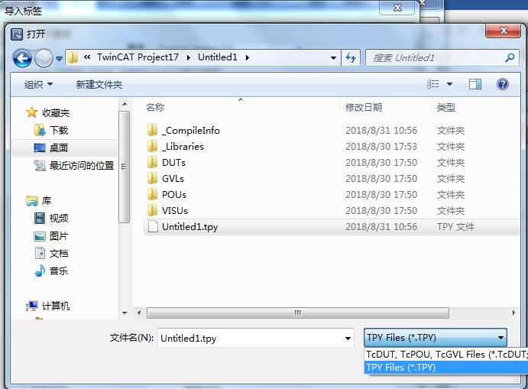
找到后，点击打开，回到导入标签窗口，点击左下角的导入按钮：
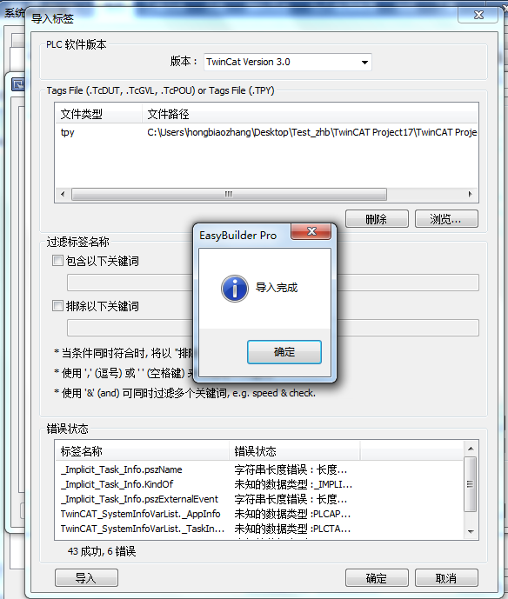
点击确定-确定；即可在标签编辑器的树形菜单中看到导入的标签信息：
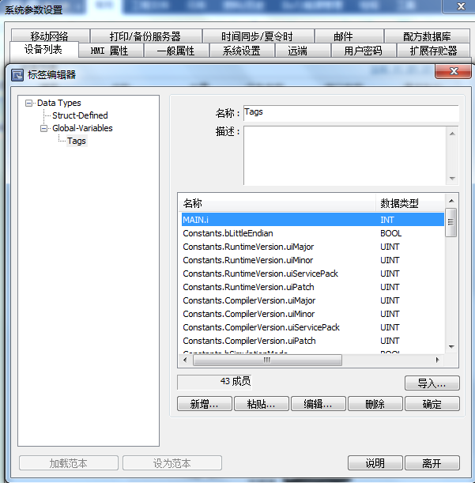
点击离开按钮，确定即完成了PC变量的添加映射，点击系统参数设定的确定按钮后，下面可以开发HMI界面了。

导入TC2的PLC变量（如使用TwinCAT2）
在4.3中导入标签时，在以下界面选择TwinCAT Version 2.0。
其余步骤不变。

在界面上使用PLC变量
选择一个数值输入窗口，如下，点击数值按钮，弹出如下窗口，在标签后面的0选择菜单即可弹出之前导入的符号表，选择对应的数值符号即可：
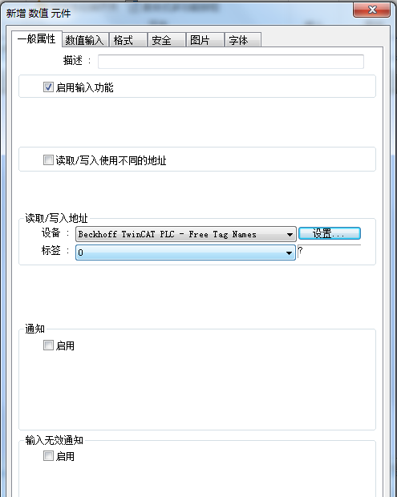
然后点击确认按钮，将已经指向好符号的数值输入窗口放置在HMI窗口的合适位置即可；
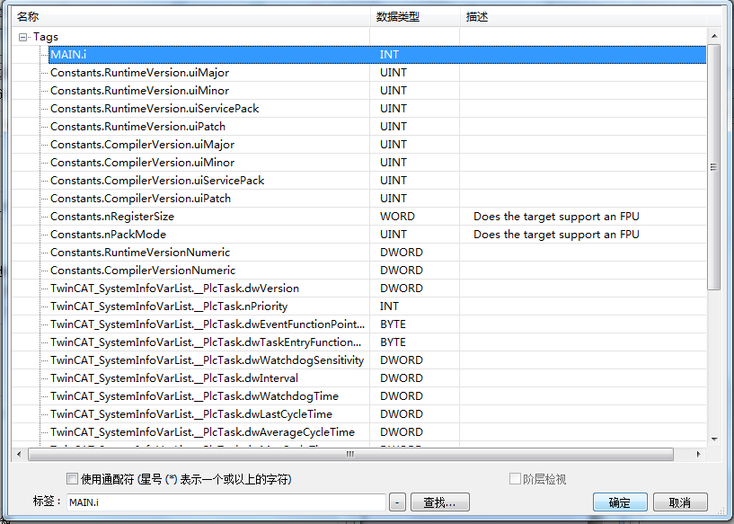

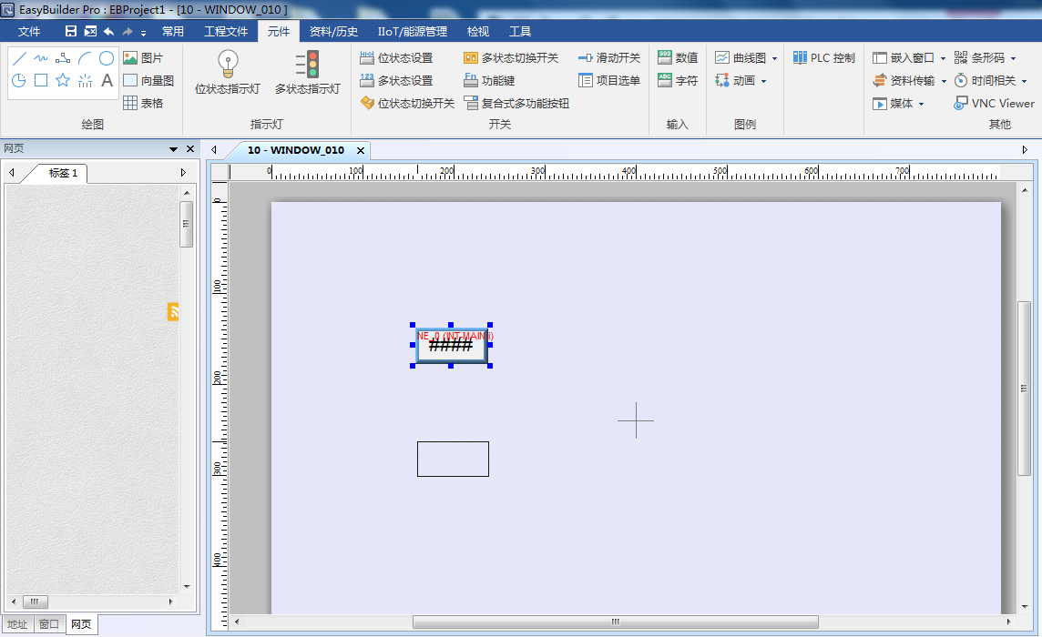
HMI开发完毕，

运行效果
点击工程文件按钮切换到工程文件窗口，点击下载（PC-HMI）将HMI代码下载到HMI即可。

使用EasyBuilder软件虚拟屏和PLC通讯的配置
这部分配置和实际的屏有些差别，强烈建议使用两台电脑，通过交换机和PLC相连：一台安装了TwinCAT软件，用于配置PLC；另一台没有安装TwinCAT的电脑进行对EB8000进行配置：
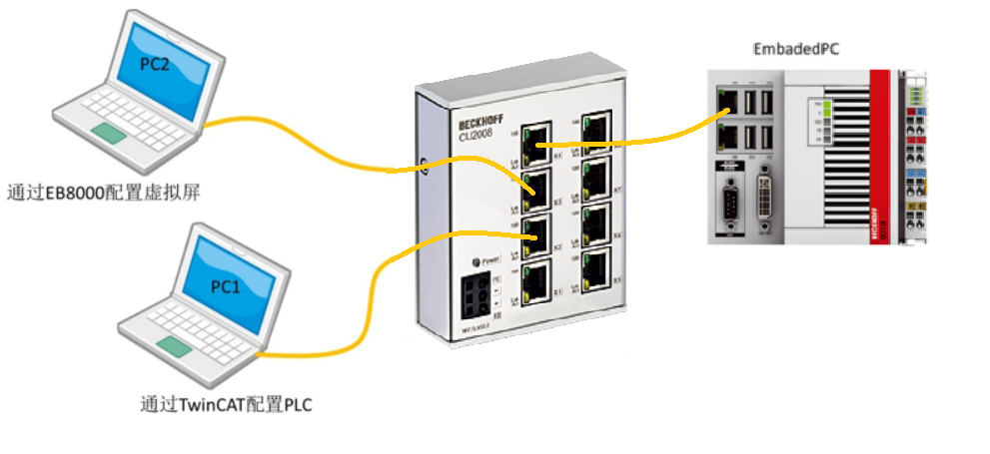 由于大体步骤和屏连接差不多，所以简要介绍如下：
- 在PC1中使用CERHost软件在PLC中添加PC2的路由信息
- 在PC1中编写PLC程序并正常运行，并下载到PLC中
- 在PC2中使用EB8000软件连接PLC，最终可显示正常运行

常见问题

在PLC中添加屏的AMS路由信息
通过实际测试，最容易出问题的是 “在PLC中添加触摸屏的AMS路由”。
如果这一步操作没有成功，后面是怎么都联不通的，所以这一步完成后建议一定要在路由表中查看是否添加路由成功。仍有问题，参考文档《ADS加上不路由的若干可能性V1.03.pdf》

使用模拟功能
使用触摸屏的模拟功能时，由于TwinCAT软件和EB8000软件共用1个IP地址，所以很容易出现问题，建议使用两台PC配置

访问TC2和TC3的差别
早期旧版本的威纶通开发工具EasyBuilder只做了TwinCAT2的驱动，使用该驱动也能与TwinCAT 3通讯，但要修改PLC的端口中为851。
为了避免不可预计的问题，推荐用户尽量使用带TC3驱动的EasyBuilder版本。

附录1：低版本Easy Builder中配置与TC2的通讯
本文测试时，EB8000软件基于4.65.09版本，如使用更高版本遇到问题，请咨询威伦技术支持。

选择Beckhoff Embadded PC
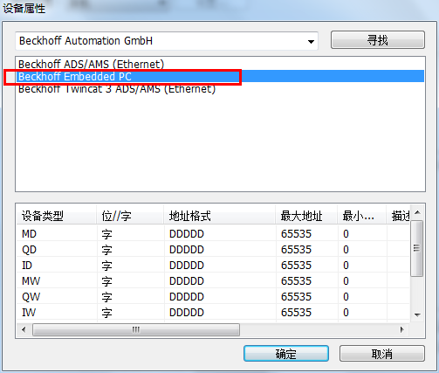

在下面的页面点击设置配置IP信息，其他的信息保持默认即可
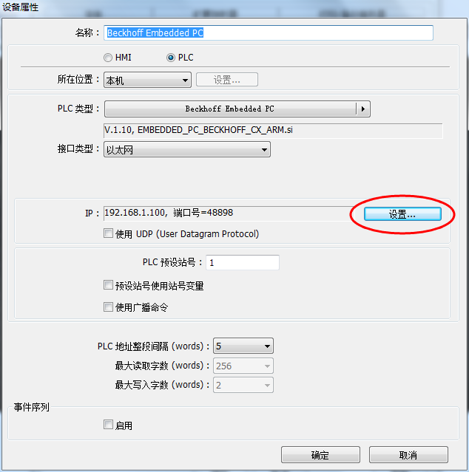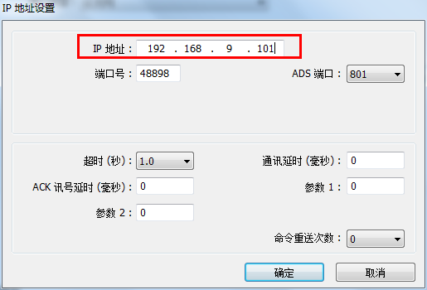

导入标签
在下图页面导入标签，选择PLC程序的tpy文件
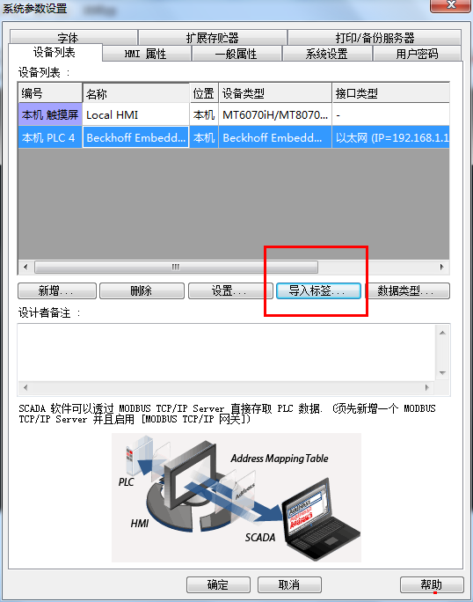

添加1个控件显示PLC变量
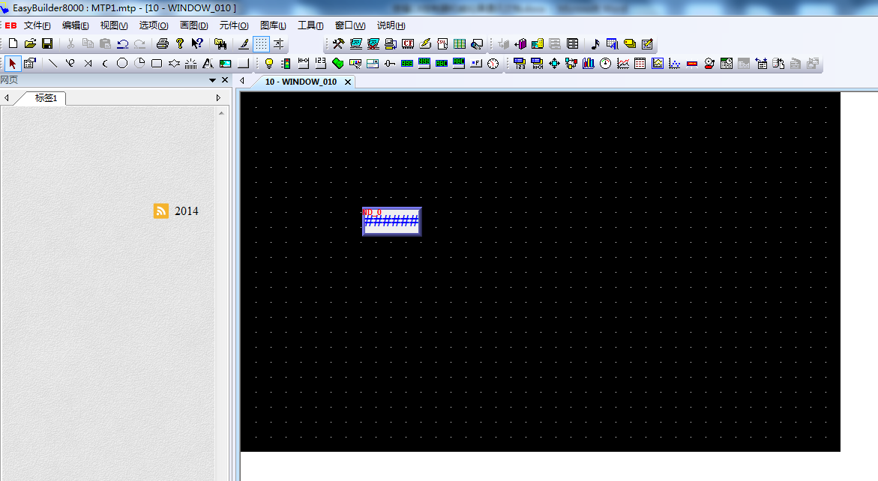
注意配置这个变量显示的时候，要注意位数，int型（16位）的需要在“数据格式”页面将小数点前位数改为6，否则无法正常显示。
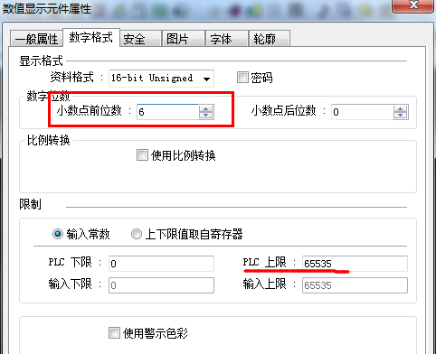

下载运行
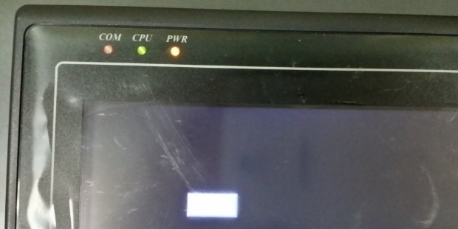
配置完成后，保存，编译，下载，因为目前没有添加EB8000模拟的AMS信息，所以直接将程序下到屏中，这时，屏中方框便会实时显示PLC中变量的值，并且可以看到：通讯正常时，左上角的COM指示灯会快速闪烁。
- 回到EB8000软件，添加其他控件：
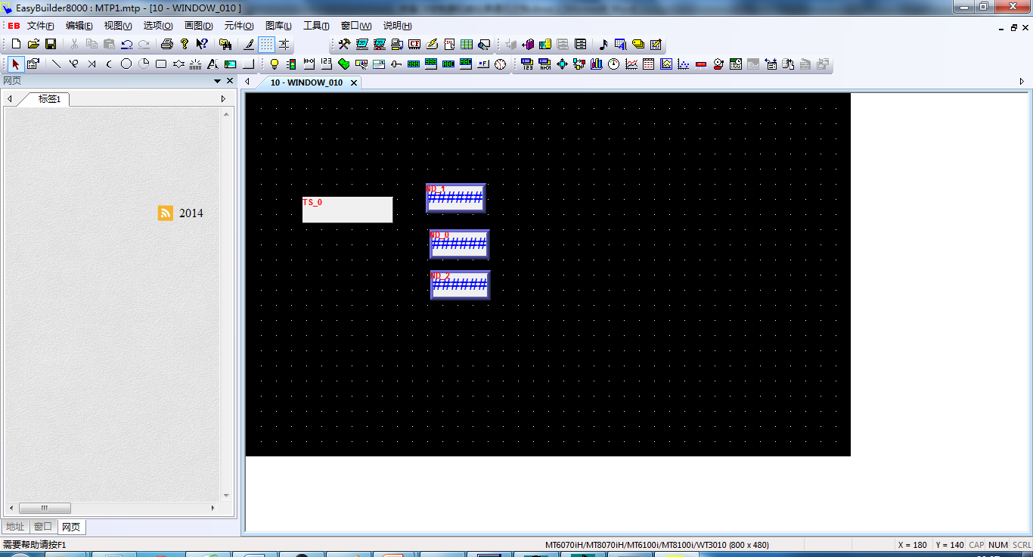
编译下载后，即可正常显示了(相机效果原因拍的不太清楚)
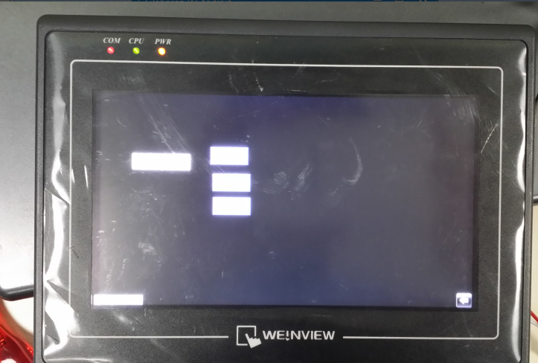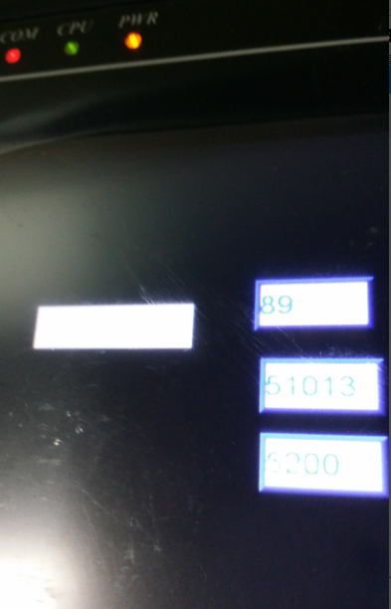

测试自动重连功能
拔掉屏上的网线再插上，看看屏是否会自动连接：拔掉网线后，屏幕会显示PLC no response，此时插上网线后PLC会自动连接上。
启动时，屏或者PLC谁先启动都无关紧要，双方都启动完成后会自动完成通讯

附录2：调试电脑上运行EBPro软件仿真
以下描述适和于：HMI程序运行在调试电脑（主机或者VMWare虚拟机），不连实际的硬件屏，但连着倍福控制器的系统。
通过测试，一个主机上不能同时Login Plc到控制器和运行EBPro软件在线仿真。但可以先将Plc程序下载到控制器后logout，再运行EBPro在线仿真，这样是可以测试屏和控制器的通信是否正常的。所以，需要主机或者虚拟机中的一个在线仿真EBPro软件，另外一个Login Plc 到控制器，这样进行项目开发是比较方便的。

操作步骤
为减少不必要的测试时间，请按照以下步骤进行。
- 设置控制器的IP地址，例如：192.168.68
- 设置主机（或者虚拟机）的IP地址，例如：192.168.1.134
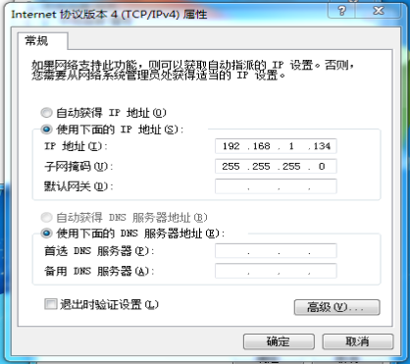
- 更改主机（或者虚拟机）的AMS Net ID，将其更改为192.168.1.134.1.1,即是前面4段要和其IP地址一样，这个不一样不会影响Login PLC，但EBPro软件在线仿真会通信不上。
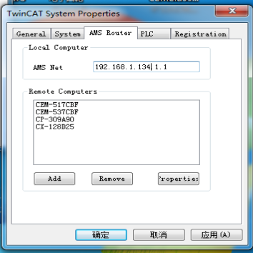
- 新建一个PLC程序，例如以下，创建一个变量Int型变量，编译。
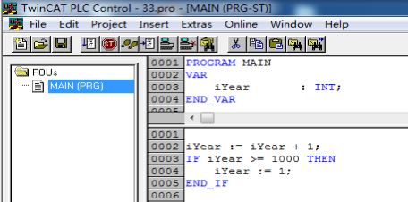
- 在System Manager软件中（.tsm文件）里广播，搜到控制器，添加控制器路由，将plc程序的生成编译TPY文件关联到TSM文件中。
- Login Plc到控制器，创建Boot Project。
- 创建新的EBPro项目，配置“Beckhoff TwinCAT PLC - Free Tag Names”
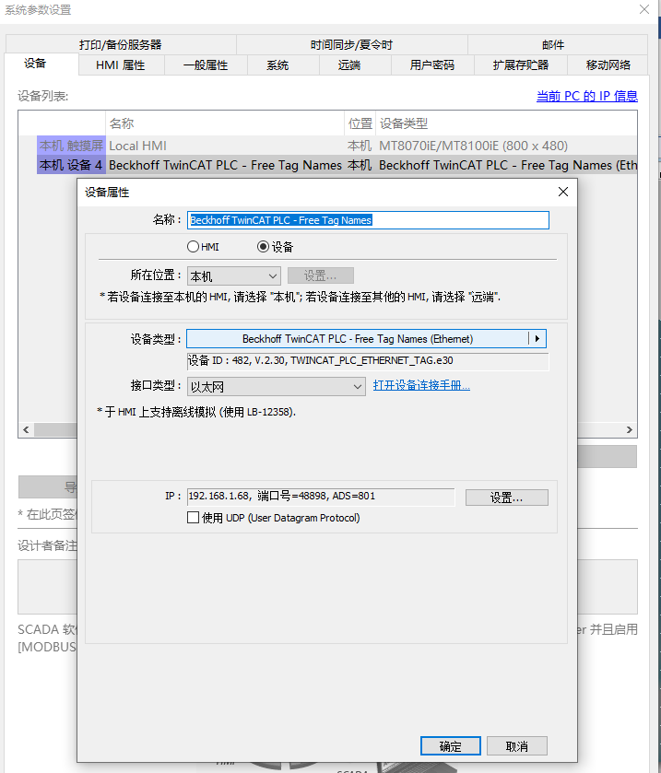
设置IP地址和AMS NetId地址。
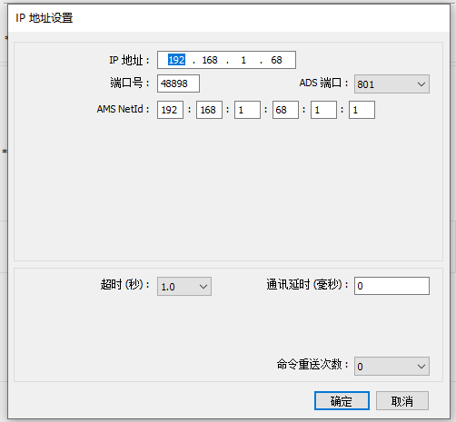
导入标签，导入上一步Plc程序生成的TPY文件。
- 在EBPro项目中添加一个输入框控件，将Plc中的Main.iYear链接到输入框。
- 运行EBPro的在线仿真，能看到输入框上能显示其值是从1到1000变化，此时EBPro在线仿真和控制器间的通信成功。

故障处理
通过3中的步骤，说明虚拟屏（EBPro在线仿真）和控制器通信成功，但这个时候要在3步中操作的电脑（主机或虚拟机）中Login Plc监控Plc变量的话，EBPro会报“Device No Response”错误。
此时需要将Plc程序放在另外一个电脑（虚拟机或主机）中在线，即是一个电脑运行EBPro在线仿真，一个电脑在线Login Plc。这样就可以在不需要威伦屏的情况下开发HMI项目了。

注意事项
- 虚拟机、主机、控制器设置同一个网段的IP地址，不能相同。
- VMware虚拟机网络设置，选NAT模式，在虚拟机中可能引起能广播到控制器，但不能添加路由的问题，需选择桥接模式。
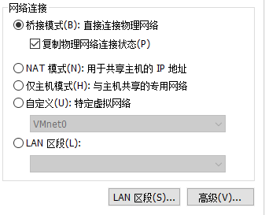
- 不管是主机还是虚拟机，连上倍福控制器都很容易，但EBPro连上控制器不容易，所以需要按照4中的步骤先让EBPro连通控制器。
- 因为主机上系统、360杀毒软件等各种原因，主机上的EBPro有可能连不上控制器，这时将EBPro软件安装在虚拟机（相对主机更纯净系统）上，是可以通信上的，这样就是EBPro在线仿真在虚拟机上，主机login In Plc程序。
- 威伦屏（硬件）或者EBPro软件上的IP/AMS Net Id的设置修改，都会引起另外虚拟机（或者另外主机）和控制器的连接中断，这时需要断开威伦屏（硬件）或者EBPro软件电脑，重新搜控制器，添加路由。
- 任何通信不上或者通信中断，重启电脑往往可以解决。

上海（ 中国区总部）
中国上海市静安区汶水路 299 弄 9号（市北智汇园）
电话: 021-66312666 传真: 021-66315696 邮编：200072

北京分公司
北京市西城区新街口北大街 3 号新街高和大厦 407 室
电话: 010-82200036 传真: 010-82200039 邮编：100035

广州分公司
广州市天河区珠江新城珠江东路16号高德置地G2603室
电话: 020-38010300/1/2 传真: 020-38010303 邮编：510623

成都分公司
成都市锦江区东御街18号 百扬大厦2305 房
电话: 028-86202581 传真: 028-86202582 邮编：610016



请用微信扫描二维码
通过公众号与技术支持交流

倍福中文官网：
https://www.beckhoff.com.cn/
倍福虚拟学院：
https://tr.beckhoff.com.cn/

招贤纳士：job@beckhoff.com.cn
技术支持：support@beckhoff.com.cn
产品维修：service@beckhoff.com.cn
方案咨询：sales@beckhoff.com.cn

